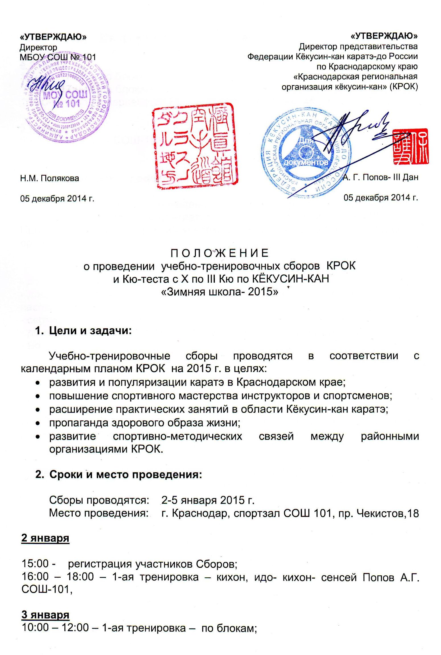
16-00 – 18-00 – 2-я тренировка – по блокам;

4 января
10:00 – 12:00 – по блокам;
15:00 – 17:00 – по блокам;
18-00 – отбор на первенство Росси по ката: 3-я линия, 45, до - дзе КРОК.

5 января
09:00 – Кю- тест - СОШ-101.

- Организация проведения сборов:

Общая организация проведения учебно-тренировочных сборов, размещения участников возлагается на Краснодарское отделение КРОК
Проезд, проживание, питание участников сборов,- за счет командирующих организаций.

Все участники сборов должны иметь:
- документ, удостоверяющий личность;
- документ, подтверждающий спортивную и стилевую квалификацию (Бу-до паспорт);
- сертификат на предыдущий кю;
- до-ги белого цвета с поясом соответствующей квалификации.
- Бо

- Мандатная комиссия:

Предварительные заявки принимаются до 25 декабря 2014 года по:
электронной почте: krok-office@mail.ru
Оригинал заявки принимается только в печатном виде заверенной подписью руководителя клуба, заверенную врачом.

Несвоевременно поданные или неправильно оформленные заявки, не рассматриваются.

ПРИЛОЖЕНИЕ 1:

«Финансовые условия »

Стоимость семинарских занятий- 3000 (три тысячи) рублей

«Размерная сетка допуска на Кю-тест»

КЮ | СТОИМОСТЬ (рубли)
10 | 1200
9 | 1200
8 | 1200
7 | 1200
6 | 1200
5 | 1200
4 | 2200
3 | 2200
2 | 2200
1 | 2200

Стоимость оформления документов (сертификата) входит в оплату экзамена.

ПРИЛОЖЕНИЕ 2:

«Заявка на участие в Кю-тесте»

от ________________________________ г. ________________
название команды, клуба город

№  п/п | Фамилия,  имя | текущий кю | сдает на кю | Членская карточка

К участию в сборах допущено ____________ (___________________________) спортсменов

Врач _____________________ (________________________) МП

Районный руководитель __________________ (_________________________)

